**Операции с массивами**

1. Рисунок представляет собой прямоугольную матрицу, каждый пиксель которой может быть черным или белым. Найти площадь максимального субпрямоугольника, у которого все стороны черные. Если решать в «лоб», то трудоемкость равна O(N4).
2. Рассмотрим следующую картинку:

|  |  |  |  |  |  |  |  |  |  |  |  |  |  |
| --- | --- | --- | --- | --- | --- | --- | --- | --- | --- | --- | --- | --- | --- |
|  |  |  |  |  |  |  |  |  |  |  |  |  |  |
|  |  |  |  |  |  |  |  |  |  |  |  |  |  |
|  |  |  |  |  |  |  |  |  |  |  |  |  |  |
|  |  |  |  |  |  |  |  |  |  |  |  |  |  |
|  |  |  |  |  |  |  |  |  |  |  |  |  |  |
|  |  |  |  |  |  |  |  |  |  |  |  |  |  |
|  |  |  |  |  |  |  |  |  |  |  |  |  |  |
|  |  |  |  |  |  |  |  |  |  |  |  |  |  |
|  |  |  |  |  |  |  |  |  |  |  |  |  |  |
| 1 | 2 | 3 | 4 | 5 | 6 | 7 | 8 | 9 | 10 | 11 | 12 | 13 | 14 |

На этой картинке изображены стены различной высоты в некотором плоском мире. Картинка представлена массивом целых чисел, где индекс — это точка на оси X, а значение каждого индекса — это высота стены (значение по оси Y). Картинке выше соответствует массив

|  |  |  |  |  |  |  |  |  |  |  |  |  |  |
| --- | --- | --- | --- | --- | --- | --- | --- | --- | --- | --- | --- | --- | --- |
| 2 | 5 | 1 | 2 | 3 | 4 | 7 | 7 | 6 | 1 | 3 | 9 | 4 | 3 |

Теперь представьте, что начался дождь, который не прекращается и поливает стены сверху равномерным потоком. Сколько воды соберется в «лужах» между стенами?

Единицей объема воды считаем квадратный блок 1×1. На картинке выше всё, что расположено слева от точки 1, выплескивается. Вода справа от точки 12 также прольется.

1. Дана отсортированная матрица. Разработать программу поиска в ней заданного числа эффективностью O(Log2(N)). Отсортированная матрица представляет собой такую матрицу, в которой элементы, находящиеся выше и левее заданного элемента меньше заданного. Пример отсортированной матрицы:

|  |  |  |  |
| --- | --- | --- | --- |
| 10 | 20 | 30 | 40 |
| 50 | 60 | 70 | 80 |
| 90 | 100 | 110 | 120 |
| 130 | 140 | 150 | 160 |

1. Задан массив координат (X, Y), состоящий из N точек. Определить площадь минимального многоугольника, включающего все точки.
2. Напишите код поиска субматрицы с максимально возможной суммой в матрице N*N, содержащей положительные и отрицательные числа. Если решать в «лоб», то трудоемкость равна O(N6).
3. Имеется массив целых чисел. Найти в нем самую длинную последовательность чисел, упорядоченную по возрастанию или убыванию. Вывести на экран количество элементов самой длиной последовательности и номер элемента, который является ее началом.
4. Прямоугольный параллелепипед размером M*N*K задан трехмерным массивом, состоящим из единиц. Из него вырезан один слой толщиной, равный 1 (при этом соответствующие элементы массива заменены нулями). Определить, какой из координатных плоскостей параллелен вырезанный слой.

Например, на рисунке красный слой параллелен плоскости ZOY, зеленый - плоскости ZOX, а черный - плоскости XOY.

* 1. 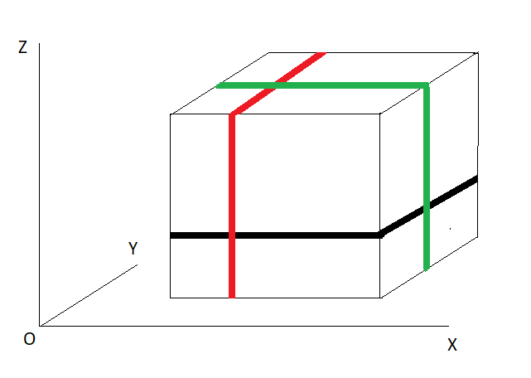

1. Имеется массив, элементами которого являются целые числа. Составить программу линейной сложности для удаления из массива дубликатов.
2. Пусть у нас есть массив положительных чисел, в котором все числа, кроме трех, встречаются по 2 раза, а эти три числа отличны от всех остальных и встречается каждое ровно по одному разу. Нужно найти эти три числа.
3. Дана матрица N*N, элементами которой являются различные целые числа. Составить программу линейной сложности, находящую в указанной матрице любой локальный минимум. Локальным минимумом матрицы называется элемент, который меньше всех своих четырёх соседей (или трёх, если этот элемент лежит на границе; или двух, если это угловой элемент). Обратите внимание, что от нас требуется линейное по n время, хотя в матрице квадратичное по n число элементов. Поэтому предполагается, что матрица уже считана в память.
4. Массив размерностью M состоит из случайных чисел из диапазона 1..N (M<N). Определить какие числа в нем отсутствуют.
5. Задан массив координат (X, Y), состоящий из N точек. Определить площадь максимально возможного по площади треугольника, который можно построить по имеющимся точкам.
6. Реализуйте метод сжатия массива на основе счетчика повторяющихся символов. Например, массив aabcccccaaa должен превратиться в а2b1с5аЗ. Если «сжатый» массив окажется длиннее исходного, то метод должен вернуть исходный массив.
7. Прямоугольный параллелепипед размером M*N*K задан трехмерным массивом, состоящим из единиц. Из него вырезана некая прямоугольная область (при этом соответствующие элементы массива заменены нулями).

Определить, является ли вырезанная область кубом.

1. Имеется массив целых чисел. Определить является ли массив моно-, би- или полиэкстремальным.
   1. Примеры моноэкстремальных массивов: {1, 2, 3, 4, 1,-2,-5}; {17, 12, 3, 0, 1, 2, 8}.
   2. Пример биэкстремального массива: {1, 2, 3, 0, -4, 2, 5, 2, -2}.
2. Имеется массив с целыми числами, в том числе и отрицательными, вам нужно найти самое большое произведение 4 чисел из этого массива.
3. Задан массив координат (X, Y), состоящий из N точек. Определить площадь максимально возможного по площади треугольника, который можно построить по имеющимся точкам.
4. На сайте фиксируется информация о времени захода и выхода каждого посетителя (часы: минуты). Сайт работает круглосуточно. Определить период/периоды времени, в течение которого/которых количество посетителей на сайте минимально.
5. На сайте фиксируется информация о времени захода и выхода каждого посетителя (часы: минуты). Сайт работает круглосуточно. Определить период/периоды времени, в течение которого/которых посетителей не было на сайте.
6. На сайте фиксируется информация о времени захода и выхода каждого посетителя (часы: минуты). Сайт работает круглосуточно. Определить период/периоды времени, в течение которого/которых количество посетителей на сайте было максимально.
7. Имеется два массива, элементы которых являются целые и не повторяющиеся числа. Составить программу линейной сложности, которая позволяет получить массив-объединение
8. Имеется два массива, элементы которых являются целые и не повторяющиеся числа. Составить программу линейной сложности, которая позволяет получить массив-пересечение.
9. Имеется два массива, элементы которых являются целые и не повторяющиеся числа. Составить программу линейной сложности, которая позволяет получить массив-разность.
10. Задан массив координат (X, Y), состоящий из N точек. Соединить их отрезками прямых так, чтобы получился набор не пересекающихся треугольников (задача триангуляции).
11. Задан массив, состоящий из N векторов размерности M. Мера схожести векторов X и Y определяется по формуле $R=\sum_{i=1}^{M}{\left|X_{i}-Y_{i}\right|}$. При этом, чем меньше R, тем более похожими являются вектора.

Произвести разделение векторов на группы, в каждую из которых попадают вектора с максимальной степенью схожести (задача кластеризации).

Деление производится по следующим правилам:

а) берется первый вектор и помещается в первую группу;

б) среди оставшихся ищутся наиболее близкие вектора. Если один из наиболее близких векторов уже находится в какой-то группе, то второй вектор помещается в эту же группу. Если ни один из найденных векторов не находится ни в какой группе, то они оба помещаются в новую группу;

в) операция б) выполняется до тех пор, пока не буду размещены все вектора.